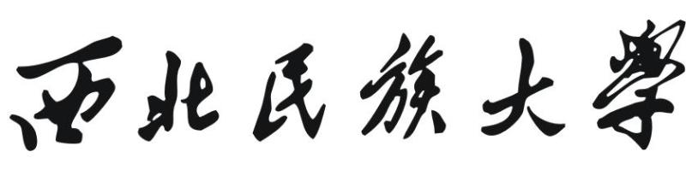

**《毛泽东思想和中国特色社会主**

**义理论体系概论》2023-2024学年第一学期实践教学作业作业类型：读书报告**

**学 院：新闻传播学院**

**班 级： 22级广电1班**

**学 号：P221014497**

**姓 名：阿依娜尔·阿克里拜衣**

# 毛泽东：《星星之火，可以燎原》读书报告

《星星之火，可以燎原》这篇充满着热血与激情的文章，是毛泽东同志在1930年写给林彪的一封信，也是对全国革命形势的一次深刻洞察和坚定信念的体现。收录于著名作家毛泽东的文集—《毛泽东选集》中，除此之外，选集中还保存了他在革命时期的一些著名文章和演讲。这本书对当时中国的政治和社会状况进行了深刻的反思和犀利地批判，展示了毛泽东的政治思想和战略智慧，对后来的中国革命产生了重大影响。从这封信中，我们可以看到毛泽东同志对于革命高潮的信心，以及对于人民群众的力量的深刻认识。

信中内容主要包括以下几个方面，首先是批评了当时林彪以及党内一些同志对时局一种悲观的思想；其次阐明了如何对革命力量进行正确且准确的估量，虽然在大革命失败后革命的主观力量确实大为削弱了，革命力量虽然小，但是在中国农村环境里，革命不仅具备了发展的可能性，而且具备了发展的必然性，因此中国革命的快速发展，中国革命发展走向的高潮都将会很快地实现；最后则强调了“农村包围城市、武装夺取政权”的重要性，阐明了建立巩固农村根据地的重要性以及它对夺取全国政权的战略意义。阐述了毛泽东对革命形势和敌我力量对比的看法，即正确分析形势和敌我力量对比是正确决策的基础。

《星星之火，可以燎原》的优点在于它充分展示了毛泽东的战略眼光和坚定信念，他以生动的比喻，描绘了中国革命的高潮即将到来，就如同海中的航船、山巅的朝日、母腹中的婴儿，给人以强烈的信心和期待。同时还引用了中国的古语“星星之火，可以燎原”对其进行准确贴切的描述，以此说明革命的力量虽然现在看起来微小，但其发展趋势会非常迅速，非常猛烈。传递的信息和思想是对当时中国革命形势的正确判断，也是对全国革命群众的坚定信念的体现，其重要性不仅在于它对于中国革命的贡献，更在于它对于全人类革命的意义。毛泽东在文集中提到了马克思主义的普遍原理和中国革命的特殊实践相结合的问题，他指出中国革命是全人类革命的一部分，是全球无产阶级革命浪潮的中流砥柱，这一观点为中国革命提供了坚实的理论基础，也对世界革命产生了深远的影响。

文集中毛泽东对于中国历史的深刻解读和独到见解让我对中国的过去和现在有了更加清晰的认识。他以犀利的笔调揭示了封建统治阶级的黑暗和专制，呼吁人民起来反抗压迫和剥削，强调了人民群众的觉悟和组织起来的重要性，提出了土地革命和武装斗争的理论和实践。通过阅读这些文章，我对中国历史的发展和变迁有了更加深入的了解，也对毛泽东的理论和实践有了更加清晰的认识。

在当今社会，《星星之火，可以燎原》所传递的思想仍然具有很强的现实意义。它告诉我们，无论面对何种困难和挑战，我们都不能失去信心和希望，只有坚定的信念和不屈的精神，我们才能战胜一切困难，实现我们的目标。无论是在个人生活中追求梦想，还是在社会实践中推动进步，都需要我们有这种坚定的信念和决心，在面对困难和挫折时，我们需要保持信心，看到希望，只有这样，我们才能在困难中坚持下去，不断前行。

读完《星星之火可以燎原》，我深感革命是一个漫长而艰苦的过程，需要我们持续不断地努力和奋斗。同时，在面对困难和挑战时，我们需要坚定信仰，勇于创新。正如毛泽东所说：“只有薄薄的星星之火，才能燎原。”这句话告诉我们，一个小小的行动、一个微小的力量，都可能在适当的时机发挥巨大的作用。我们要始终保持对真理的追求和对人民的责任感，用我们的行动点燃更多的星星之火，为我们的国家和社会带来更多的进步和改变。

总之，《星星之火，可以燎原》是一部拥有重大意义的著作、是一篇充满了激情和信念的作品。它展示了毛泽东同志的政治智慧和领导能力，对于我们认识和理解中国革命的历史和发展进程具有重要意义。同时这本书中所传递的思想也适用于当今社会，它让我们认识到，无论面对何种困难和挑战，我们都需要有坚定的信念和积极的态度，只有这样，我们才能战胜一切困难，实现我们的目标。它提醒我们要有远大的理想和目标，只有这样，我们才能在困难面前不屈不挠，始终保持前进的动力和勇气。